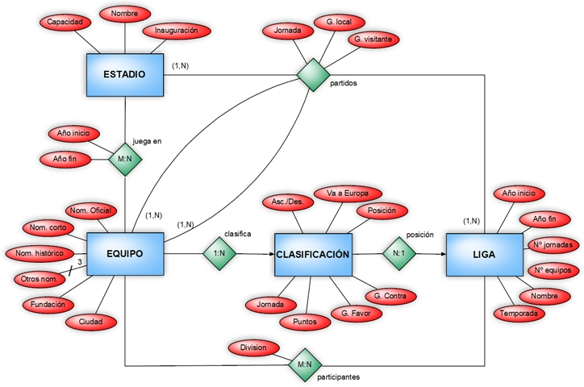**ESQUEMA E/R**

**RESTRICCIONES**

- En un partido no pueden jugar dos equipos iguales.

- Es obligatorio que en un partido jueguen solo 2 equipos a la vez.

- Un equipo debe participar en la liga para poder tener una clasificación.

Una de las decisiones tomadas ha sido dejar la relación “partidos” como relación, debido a que los atributos no tenían mucha información extra para ser necesaria una entidad.

**PARTES DISCUTIBLES**

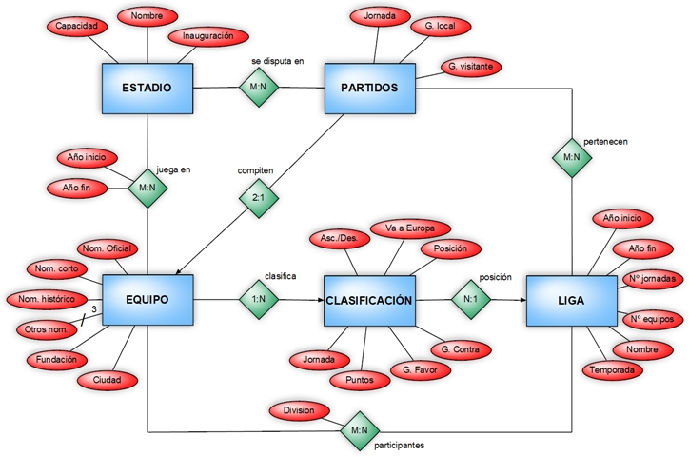En la relación “partidos” aparecen varios atributos: jornada, g_local, g_visit. A partir de esa relación se podría crear la entidad “PARTIDOS”. Ésta, nos facilitaría tres relaciones a las entidades “ESTADIO”, “EQUIPO” y “LIGA”. La relación a la entidad “EQUIPO”, a la que llamaríamos “compiten”, nos resolvería una de las restricciones anteriores. Podríamos especificar el número máximo de equipos que pueden jugar en un partido a la vez a través de la cardinalidad.

**MÓDULO RELACIONAL**

**ESTADIO** (CODIGO, NOMBRE, INAUGURACIÓN, CAPACIDAD)

**EQUIPO** (CODIGO, NOM OF, NOM CORTO, NOM HIST, OTROS NOM, FUNDACIÓN, CIUDAD)

**LIGA** (CODIGO, TEMPORADA, NOMBRE, Nº EQUIPOS, AÑO INICIO, AÑO FIN, Nº JORNADAS)

**CLASIFICACIÓN** (JORNADA, EQUIPO, LIGA, PUNTOS, G.FAVOR, G.CONTRA, ASC/DESC, VA A EUROPA, POSICIÓN)

**PARTIDOS** (EQUIPO VISIT, EQUIPO LOCAL, LIGA, JORNADA, ESTADIO, G.LOCAL, G.VISITANTE)

**JUEGA EN** (EQUIPO, AÑO INICIO, AÑO FIN, ESTADIO)

**PARTICIPANTES** (LIGA, EQUIPO, DIVISIÓN)

**NORMALIZACIÓN**

*1ª Forma normal:* Sí existen atributos multievaluados. Un equipo no puede cambiar de nombre en una misma temporada, pero un equipo si puede cambiar el nombre de su estadio en una misma temporada. Por lo que hay que crear una tabla aparte.

**ESTADIO** (CODIGO, INAUGURACIÓN, CAPACIDAD)

**NOM_ESTADIO** (ESTADIO, NOMBRE)

**EQUIPO** (CODIGO, NOM OF, NOM CORTO, NOM HIST, OTROS NOM, FUNDACIÓN, CIUDAD)

**LIGA** (CODIGO, TEMPORADA, NOMBRE, Nº EQUIPOS, AÑO INICIO, AÑO FIN, Nº JORNADAS)

**CLASIFICACIÓN** (JORNADA, EQUIPO, LIGA, PUNTOS, G.FAVOR, G.CONTRA, ASC/DESC, VA A EUROPA, POSICIÓN)

**PARTIDOS** (EQUIPO VISIT, EQUIPO LOCAL, LIGA, JORNADA, ESTADIO, G.LOCAL, G.VISITANTE)

**JUEGA EN** (EQUIPO, AÑO INICIO, AÑO FIN, ESTADIO)

**PARTICIPANTES** (LIGA, EQUIPO, DIVISIÓN)

*2ª Forma normal:* Solo es necesario tener en cuenta aquellas relaciones con claves compuestas. Ninguna clave de cada entidad se deduce a partir de los atributos.

*3ª Forma normal:* Sí está en 3ª FN. No existe ninguna dependencia funcional transitiva entre los atributos (no claves primarias) de cada entidad.

*FN Boyce-Codd:* Está en FN BC porque todas las dependencias dependen de la clave primaria o de claves candidatas.

*4ª Forma normal:* Todas las dependencias multievaluadas dependen de la clave primaria, por lo tanto, sí que está en 4ª FN.